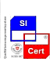
Spett.le
Alla Provincia di Avellino

Oggetto: Comunicazione orari in arrivo e partenza da Avellino dal 08.11.2021
La società Viaggi Di Maio srl con sede legale in Via Pittoli, 188 – CAP 83045 Calitri (AV) P.Iva 06176450630 dichiara che gli orari di arrivo e partenza delle corse scolastiche svolte per Avellino a far data dal 08.11.2021 sono le seguenti:
Lunedi Sabato | Lunedì Sabato | Lunedì Sabato
05.45 | 07.00 | 14.00 | Calitri | 14.32 | 15.22 | 16.08
07.27 | 08.42 | 15.45 | Avellino (P.zza S.Rita) | 12.45 | 13.35 | 14.25
 |  |  |  | Lunedi Giovedi Sabato | Martedi Mercoledi Venerdi | Lunedi Sabato

Partenza Partenza

Arrivo Arrivo

L’occasione è gradita per porgere cordiali saluti.
Calitri 04.11.2021
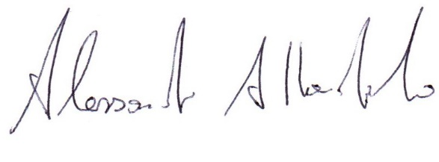
Viaggi Di Maio Srl
L’amministratore Delegato
A.Abbondandolo

